**概要设计说明书**

**系统管理(SM)项目 权限(GRANT)模块**

**文档描述**

|  |  |
| --- | --- |
| **文档名称** | SM系统 权限(Grant)管理模块概要设计 |
| **文档编号** |  |
| **当前版本** | V1.0 |
| **内容简介** | 权限管理模块概要设计 |

**文档变更**

|  |  |  |  |  |
| --- | --- | --- | --- | --- |
| **日期** | **版本** | **说明** | **作者** | **审核** |
| 2017-12-25 | V1.0 | 创建 | 杨欣 |  |
| 2018-01-17 | V1.1 | 修改部分设计 | 杨欣 |  |
|  |  |  |  |  |
|  |  |  |  |  |
|  |  |  |  |  |
|  |  |  |  |  |
|  |  |  |  |  |
|  |  |  |  |  |
|  |  |  |  |  |
|  |  |  |  |  |

# 引言

## 编写目的

本文档系统管理(SM)系统Grant模块进行概要设计说明书，对该系统的层次划分，模块功能，数据结构，接口，出错处理和扩展性进行了设计，目的是让软件开发人员根据本文档的内容进行程序开发，是设计的产品符合用户的需求，同时为测试人员提供参考。

在下一阶段的详细设计中，程序设计员可参考此概要设计报告，在此的模块结构设计的基础上，对系统进行详细设计。在以后的软件测试以及软件维护阶段也可参考此说明书，以便于了解在概要设计过程中所完成的各模块设计结构，或在修改时找出在本阶段设计的不足或错误。

## 项目背景

* 项目名称：系统管理(SM)项目Grant模块
* 项目提出者：王勇
* 项目开发者：北京华钦

## 定义

### 缩写

* SM：会议室管理系统
* SQL: Structured Query Language（结构化查询语言）。
* DB:DataBase(数据库)的缩写

## 参考资料

以下列出在概要设计过程中所使用到的有关资料：

1．  人网匹配项目概要设计文档 华钦团队

# 任务概述

## 目标

为不同的角色授不同的权限，对于系统的功能及界面进行相应的权限分配，对相应的系统进行管理，向前台业务人员、事业部总经理和渠道负责人提供真实有效、系统集成、易于操作的业务数据和决策支持。

## 运行环境

这个模块系统包括：

1. 数据库。存储从外围系统获得的数据，目前已知会和ODS进行数据同步，并保持人网匹配系统自有数据。数据库需要做热备份或主从分离。
2. 后台管理系统。独立部署的内网程序，以Tomcat为容器，对用户提供服务。

## 需求概述

权限管理模块主要职责是为不同角色赋予不同的权限,管理每个用户的权限,这样管理系统使信息更安全,菜单显示更多样化。

## 条件与限制

### 条件

本文基于以下条件的成立而成立

1. 系统管理系统(SM)总体存在.
2. 已存在角色
3. 不同的角色信息

### 限制

1. 权限管理的后台模块必须基于Role模块,即角色信息有效时才存在。
2. 与Role模块和Menu模块紧密联系
3. 数据的实时性限制:本模块前后台分离,以Ajax+json交互,做到了数据的实时性
4. 语言和开发工具. Java语言,开发包版本号1.8开发工具使用eclipse;
5. 没有使用缓存,数据访问速度有限制
6. 没有建立在高并发的基础上,还是个单机项目

# 总体设计

## 总体结构

本期权限包含了四大功能:

* 角色菜单与权限管理:包括对角色菜单;
* 权限信息管理:包括对权限信息的增删改查

## 子系统处理流程

从功能的菜单包含若7个子系统,包括:

* 增加角色菜单及权限
* 修改角色菜单及权限
* 删除角色菜单及权限
* 查询角色菜单及权限
* 添加权限信息
* 修改权限信息
* 查询权限信息
* 删除权限信息

基本协作流程如下:

前台用户进行登录后会根据角色的不同给与不同的权限的不同的功能菜单，显示不同的父级和子级的菜单，提供不同的功能。

### 3.2.2后台管理端处理流程

1. 用户登录,再根据角色id查出角色的拥有的菜单id和权限id
2. 向前台发送json数据,json数据主体信息是菜单信息+权限信息

## 系统功能设计

### 3.3.1 增加角色菜单及权限

#### 功能描述

给角色增加菜单及其相应的权限

#### 业务流程

* 1. 管理员点击某一个角色
  2. 前台显示出该角色的所有菜单及权限,以树形显示
  3. 点击增加权限,填完数据后提交
  4. 后台接收到前台发送的json数据，对数据库进行插入操作

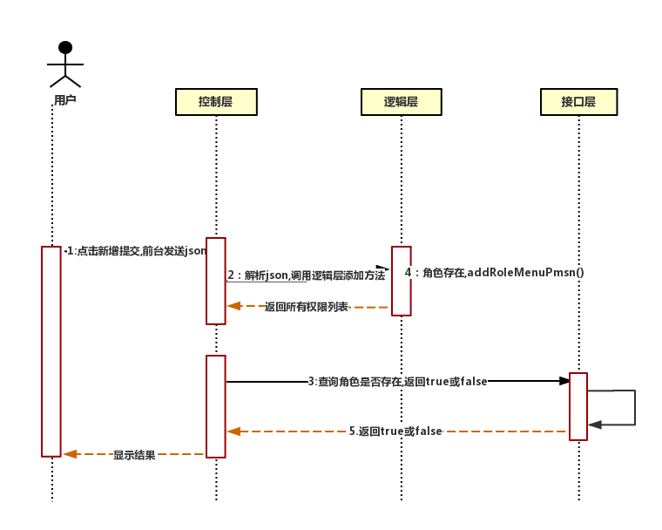

#### 输入/输出内容

输入:

|  |  |  |  |  |
| --- | --- | --- | --- | --- |
| 名称 | 类型 | 是否必输 | 长度 | 备注 |
| 角色id | Int | 是 | 11 | 角色编号 |
| 菜单id | Int | 否 | 11 | 菜单编号 |
| 权限id | Int | 否 | 11 | 权限编号 |

输出:后台返回true或false,前台显示添加成功或失败

#### 业务规则

输入数据后都自动校验

|  |  |  |
| --- | --- | --- |
| 验证内容 | 正确 | 错误 |
| 角色id | 开始菜单号验证 | 提示:没有这个角色 |
| 菜单id | 开始权限号验证 | 提示:”这个菜单不存在” |
| 权限id | 界面显示:正确 | 提示:”不存在这个权限” |
|  |  |  |

### 3.3.2修改角色菜单及权限

#### 功能描述

修改角色菜单及其权限，用来修正角色的菜单权限

#### 流程描述

1. 点击角色
2. 显示角色菜单及权限的信息

3. 点击修改

4. 然后勾选菜单及权限

5. 点击确认修改

6. 提交修改到后台

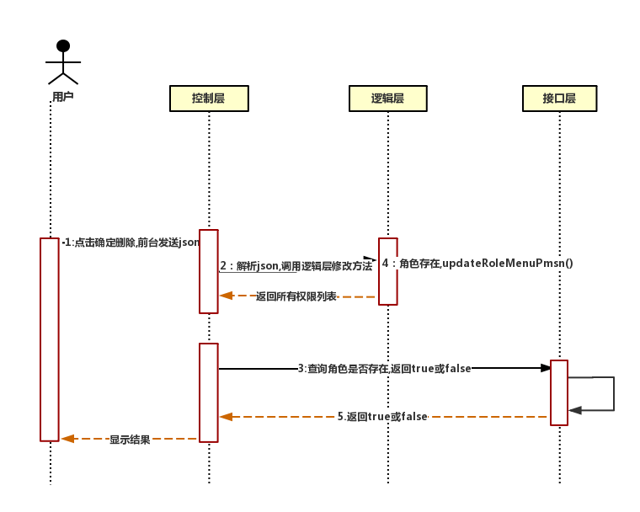

#### 输入输出

1. 输入：

|  |  |  |  |  |
| --- | --- | --- | --- | --- |
| 名称 | 类型 | 是否必输 | 长度 | 备注 |
| 菜单id | 文本 | 是 | 11 | 菜单编号 |
| 新权限id | 文本 | 否 | 11 | 权限编号 |

1. 输出：

|  |  |  |  |
| --- | --- | --- | --- |
| 名称 | 类型 | 是否必输 | 备注 |
| 结果 | 文本 | 是 | 成功/失败 |

#### 业务规则

|  |  |  |
| --- | --- | --- |
| 验证内容 | 正确 | 错误 |
| 角色id | 开始菜单号验证 | 提示:没有这个角色 |
| 菜单id | 开始权限号验证 | 提示:”这个菜单不存在” |
| 权限id | 界面显示:正确 | 提示:”不存在这个权限” |
|  |  |  |

### 3.3.3删除角色的菜单及权限

#### 功能描述

取消角色的某个菜单及其权限

#### 流程描述

1. 点击”删除角色菜单权”,进入角色菜单权限界面

2. 点击某个角色,显示角色的所有权限

3. 点击要删除的菜单和权限,

4. 确认删除

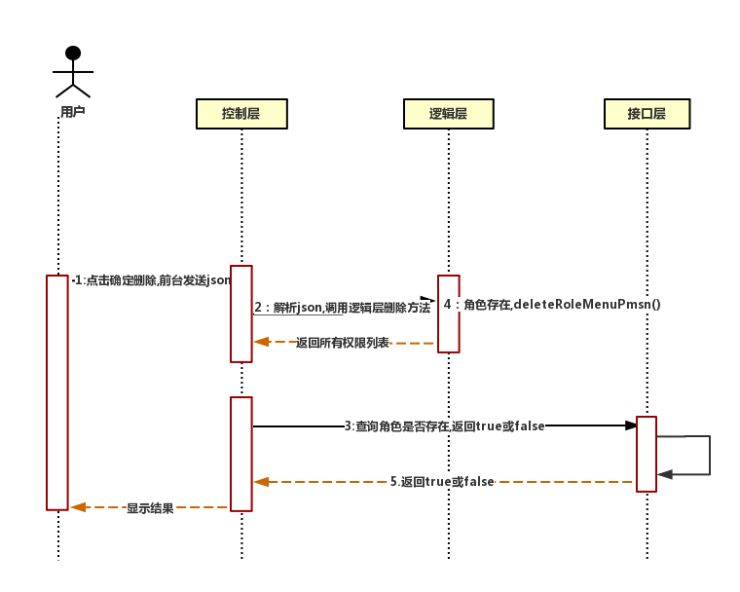

#### 输入输出

1. 输入：

|  |  |  |  |  |
| --- | --- | --- | --- | --- |
| 名称 | 类型 | 是否必输 | 长度 | 备注 |
| 角色id | Int | 是 | 11 | 角色编号 |
| 菜单id | Int | 否 | 11 | 菜单编号 |
| 权限id | Int | 否 | 11 | 权限编号 |

1. 输出：

|  |  |  |  |
| --- | --- | --- | --- |
| 名称 | 类型 | 是否必输 | 备注 |
| 结果 | 文本 | 是 | 成功/失败 |

#### 业务规则

提交日报时选择是暂存或者发布；暂存的信息仅自己可见，并可进行编辑；发布的信息自己和管理者可见，不可编辑

### 3.3.4 查询角色菜单及权限

#### 功能描述

用户登录时，自动获取用户的角色id,为其显示相应的菜单及其权限

#### 流程描述

1. 用户登录

2. 自动查出用户的角色id

3. 根据这个id查出用户角色相应的菜单和权限

4. 前台界面展示

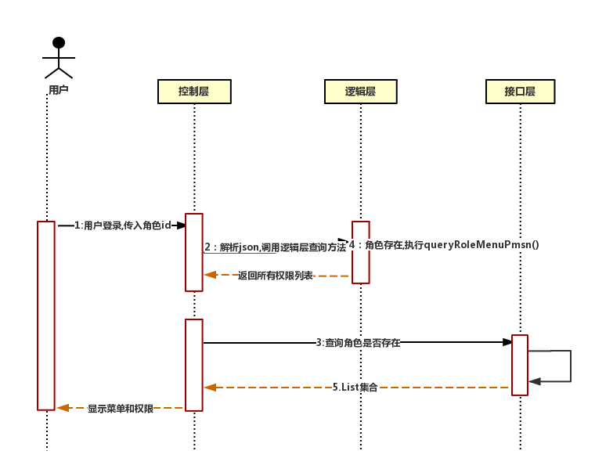

#### 输入输出

无

#### 业务规则

### 3.3.5新增权限

#### 功能描述

管理员用来增加新的权限

#### 流程描述

1. 点击增加权限,弹出增加界面
2. 输入相应的信息
3. 提交

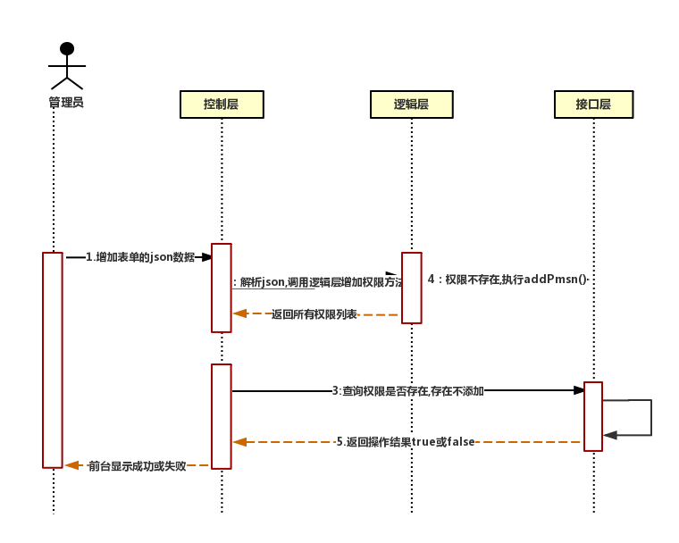

#### 输入输出

输入：

|  |  |  |  |
| --- | --- | --- | --- |
| 名称 | 类型 | 是否必输 | 备注 |
| 权限名 | 文本 | 是 |  |
| 权限url | 文本 | 否 |  |
| 权限描述 | 文本 | 否 |  |

输出：

|  |  |  |  |
| --- | --- | --- | --- |
| 名称 | 类型 | 是否必输 | 备注 |
| 结果 | 文本 | 是 |  |

#### 业务规则

无

### 3.3.6删除权限信息

#### 功能描述

删除权限信息

#### 流程描述

1. 点击删除权限,
2. 确认删除
3. 返回结果

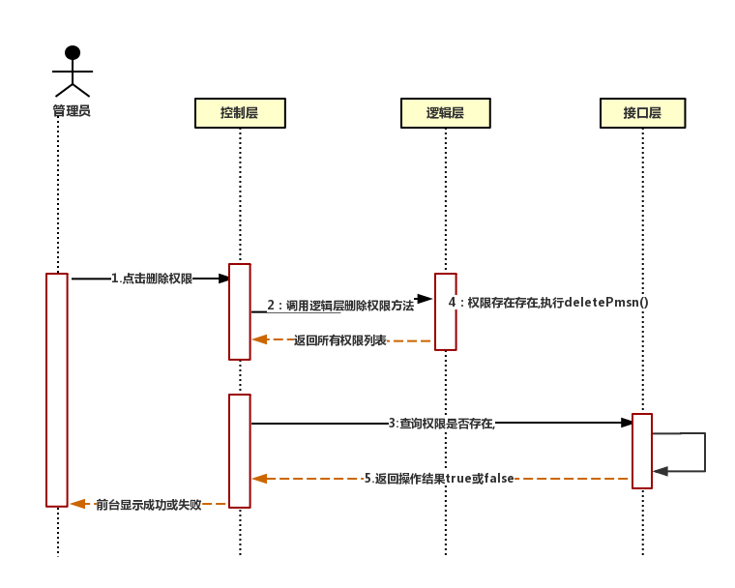

#### 输入输出

输入：

无

输出：

前台界面显示 成功或失败

#### 业务规则

#### 无

#### 3.3.10.2修改权限信息

##### 功能描述

##### 修改权限的项目信息流程描述

1. 点击修改权限
2. 输入要修改的信息
3. .提交修改



##### 输入输出

输入：

|  |  |  |  |
| --- | --- | --- | --- |
| 名称 | 类型 | 是否必输 | 备注 |
| 权限描述 | 文本 | 否 |  |
| 权限url | 文本 | 否 |  |

输出：

前台界面显示成功或失败

##### 业务规则

无

### 3.3.7查询权限信息

##### 功能描述

权限列表查询

##### 流程描述

1. 点击查询权限
2. 权限id
3. 显示权限信息

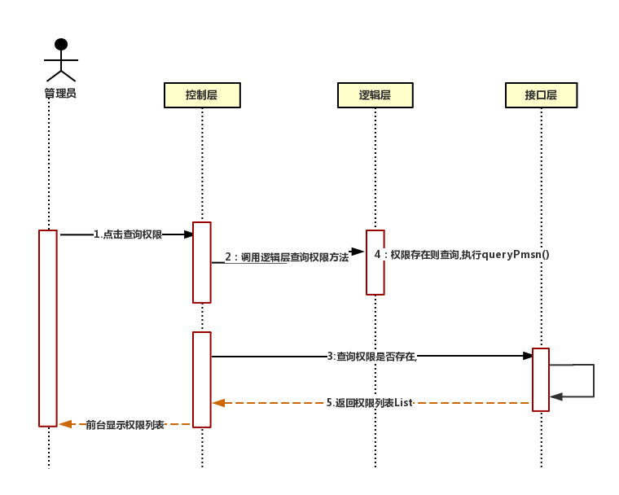

##### 输入输出

输入：

无

输出：

权限信息列表

##### 业务规则

无

### 3.3.9邮件管理

#### 功能描述

邮件的发送和定制

#### 流程描述

1. 点击邮件管理
2. 点击发送邮件
3. 输入收件地址等信息,选择模板

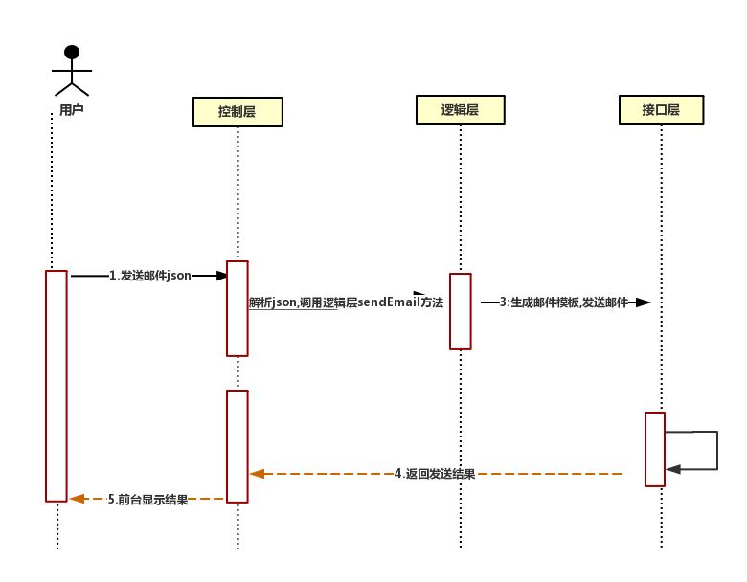

#### 输入输出

输入：

|  |  |  |  |
| --- | --- | --- | --- |
| 名称 | 类型 | 是否必输 | 备注 |
| 用户id | 数字 | 是 | 用户编号 |
| 邮件模板id | 数字 | 是 | 生成邮件模板的id |
| 邮件主题 | 文本 | 是 | 邮件主题 |
| 发件人 | 文本 | 否 | 发件人 |

输出：

给用户发送邮件

#### 业务规则

操作之前校验用户是否存在

# 接口设计

## 4．1 外部接口

### 4．1．1 用户界面

在用户界面部分，根据需求分析的结果，用户需要一个用户友善界面。在界面设计上，应做到简单明了，易于操作，并且要注意到界面的布局，应突出的显示重要以及出错信息。外观上也要做到合理化，考虑到用户已经对邦邦社区的操作已经非常熟悉，因此，整体风格和应尽量向这一方向靠拢。在设计语言上，已决定使用 Java8进行api端和后端管理系统编程，在界面上可使用，Javascripts和HTML5 编写界面。

总的来说，系统的用户界面应作到可靠性、简单性、易学习和使用。

### 4．1．2 软件接口

服务器程序可使用Java提供的对Oracle的接口，进行对数据库的所有访问。

API程序提供RESTFUL风格的接口,为html5移动端提供数据和各种类型的操作。

在网络软件接口方面，使用一种安全的无状态的传输协议。

### 4．1．3 硬件接口

在输入和输出方面，主要以智能手机（Android和iOS系统）的触控方式为主。目前这对绝大多数用户已经非常熟练。

## 4．2 内部接口

内部接口方面，各模块之间采用方法调用、参数传递、返回值的方式进行信息传递。接口传递的信息将是以数据结构封装了的数据，以参数传递或返回值的形式在各模块间传输。

# 数据库设计

## 5．1 数据字典

### 5.1.1 客户信息

|  |  |  |  |  |  |
| --- | --- | --- | --- | --- | --- |
|  | 工号 | 姓名 | 手机号 | 在职状态 | 所属机构编号 |
|  |  |  |  |  |  |

员工信息表保存了从人力系统同步而来的数据 ，是整个系统的基础数据之一。

### 5.1.2 机构信息

|  |  |  |  |  |  |  |
| --- | --- | --- | --- | --- | --- | --- |
|  | 机构代码 | 机构名称 | 所属一级机构 | 所属二级机构 | 所属三级机构 | 层级 |
|  |  |  |  |  |  |  |

机构信息表保存了从人力系统同步而来的数据，是整个系统的基础数据之一。

### 5.1.3 事业部信息

|  |  |  |  |  |  |  |
| --- | --- | --- | --- | --- | --- | --- |
|  | 事业部名称 | 事业部代码 | 员工姓名 | 员工工号 | 是否为十人长 |  |
|  |  |  |  |  |  |  |

保存事业部的定义以及员工与事业部的关系.由ODS系统同步而来,是整个系统的基础数据之一.

## 5．2 数据库数据结构设计

### 5.2.2.表permission

#### 表permission的卡片

|  |  |
| --- | --- |
| 名称 | 权限表 |
| 代码 | permission |

#### 表permission的栏的清单

|  |  |  |  |  |  |
| --- | --- | --- | --- | --- | --- |
| 名称 | 代码 | 注释 | 数据类型 | 长度 | 主要的 |
| Pmsn_id | Pmsn_id | 权限编号 | INT |  | TRUE |
| Pmsn_name | Pmsn_name | 权限名字 | VARCHAR | 50 | TRUE |
| PMSN_URL | PMSN_URL_ | 权限url地址 | NVARCHAR | 50 | FALSE |
| PMSN_DESCRIPTION | PMSN_DESCRIPTION | 权限描述 | VARCHAR | 200 | FALSE |
| CREATE_DATETIME | CREATE_DATETIME | 创建日期 | VARCHAR | 50 | TRUE |
| PMSN_UPDATETIME | PMSN_UPDATETIME | 修改日期 | VARCHAR | 50 | FALSE |
| DEFAULT1 |  | 默认字段 | VARCHAR | 50 | FALSE |
| DEFAULT2 |  | 默认字段 | VARCHAR | 50 | FALSE |

### 

### 5.2.3.表ROLE_MENU_PMSN

### 表ROLE_MENU_PMSN的卡片

|  |  |
| --- | --- |
| 名称 | 角色菜单权限关系表 |
| 代码 | ROLE_MENU_PMSN |

#### 表ACT_GE_BYTEARRAY的栏的清单

|  |  |  |  |  |  |
| --- | --- | --- | --- | --- | --- |
| 名称 | 代码 | 注释 | 数据类型 | 长度 | 主要的 |
| ID | ID | 自增主键 | INT | 11 | TRUE |
| ROLE_ID | ROLE_ID | 角色编号 | INT | 11 | TRUE |
| MENU_ID | MENU_ID | 菜单编号 | INT | 11 | FALSE |
| PMSN_ID | PMSN_ID | 权限编号 | INT | 11 | FALSE |
| CREATE_DATETIME | CREATE_DATETIME | 创建日期 | VARCHAR | 50 | TRUE |
| RMP_UPDATETIME | RMP_UPDATETIME | 修改日期 | VARCHAR | 50 | FALSE |
| DEFAULT1 |  | 默认字段 | VARCHAR | 50 | FALSE |
| DEFAULT2 |  | 默认字段 | VARCHAR | 50 | FALSE |

# 第六章 外部接口

## 6.1 前台界面展示

